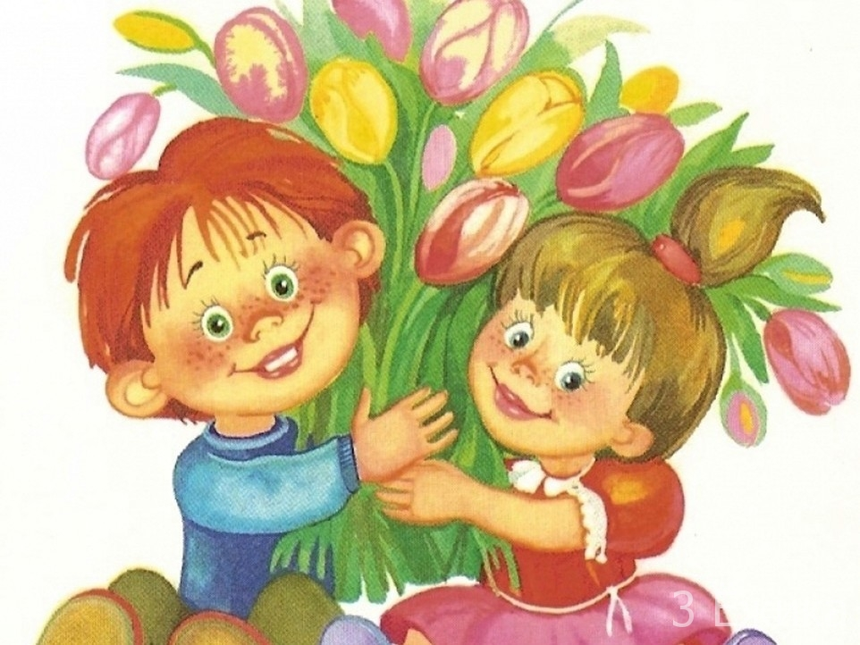

Беседа «8 марта – Международный женский день».  
**Цель:** Расширять знания детей о возникновении праздника 8 Марта.  
**Задачи:**  
Познакомить детей с историей возникновения праздника 8 Марта.  
Воспитывать уважительное отношение ко всем женщинам.  
Создавать условия для развития у детей чувства милосердия, доброжелательности.  
**Ход беседы.  
Воспитатель:**   
                        Вот и пришла весна, вот и наступил март.  
                         А март – это песня!  
                         А март – это сказка!  
                         А март – это сплошь чудеса и весна!  
                         А март – это свежесть,  
                         А март – это праздник  
                         Добрых и милых женщин!  
8 Марта – это, когда солнце начинает пригревать землю, когда на лесных проталинах расцветают подснежники и прилетают грачи… Все любят этот праздник. Ведь это праздник наших мам, бабушек, сестёр, воспитателей, учителей – всей женской половины человечества. Всех, кого мы знаем и кого не знаем. Всех, кто живёт рядом с нами… И далеко от нас…  
Праздник половины человечества. И какой половины! Самой обаятельной, самой красивой, самой доброй. Всех представительниц прекрасного пола мы поздравляем с этим днём. Будьте счастливы, будьте добры и веселы.   
-А знаете ли вы дети историю возникновения праздника? Давайте послушаем.  
**Воспитатель:**

Возник этот праздник как день борьбы за права женщин. 8 марта1857 года в Нью-Йорке собрались на манифестацию работницы швейных и обувных фабрик.

Они требовали 10-часовой рабочий день, светлые и сухие рабочие помещения, равную с мужчинами заработную плату. Работали в то время женщины по 16 часов в сутки, получая за свой труд гроши. Мужчинам после решительных выступлений удалось добиться введения 10 часового рабочего дня.

В 1910 году в маленькой стране Дании, в городе Копенгагене, собралась международная конференция женщин–революционерок. На трибуну конференции поднялась известная немецкая революционерка Клара Цеткин.

Она рассказала женщинам России, как вместе с мужчинами женщины сражались на баррикадах за революцию, и показали, какими стойкими и мужественными могут быть женщины.  
-Я вношу предложение,- сказала Клара Цеткин,- ежегодно проводить Международный женский день, как день борьбы за права женщин.   
Её выступление прозвучало, как призыв ко всем женщинам мира включиться в борьбу за равноправие.

Откликаясь на этот призыв, женщины многих стран включаются в борьбу против нищеты, за право на труд, уважение своего достоинства, за мир.           
С тех пор этот праздник отмечают во всём мире. В нашей стране женщинам уже не нужно бороться за свои права. Это просто красивый весенний праздник. В этот день у нас всех есть возможность поздравить наших бабушек, мам, сестёр и высказать им слова любви.  
  
В России впервые Международный женский день отмечался в 1913 году в Петербурге. В прошении на имя градоначальника было заявлено об организации " научного утра по женскому вопросу".

Власти дали разрешение, и 2 марта 1913 года в здании Калашниковской хлебной биржи на Полтавской улице собралось полторы тысяч человек. Повестка дня научных чтений включала вопросы: право голоса для женщин; государственное обеспечение материнства; о дороговизне жизни. В следующем году во многих государствах Европы 8 марта или приблизительно в этот день женщины организовали марши в знак протеста против войны.

В 1917 году женщины России вышли на улицы в последнее воскресенье февраля с лозунгами "Хлеба и мира". Через 4 дня император Николай II отрекся от престола, временное правительство гарантировало женщинам избирательное право. Этот исторический день выпал на 23 февраля по юлианскому календарю, который в то время использовался в России, и на 8 марта по григорианскому календарю.

Международный женский день 8 марта с первых лет Советской власти стал государственным праздником. С 1965 года этот день стал не рабочим.

Существовал и его праздничный ритуал. В этот день на торжественных мероприятиях государство отчитывалось перед обществом о реализации государственной политики в отношении женщин.

Постепенно Международный женский день в стране терял свою политическую окраску.

После распада Советского Союза день 8 марта остался в перечне государственных праздников Российской Федерации.

Отмечается Международный женский день и в странах СНГ: в Азербайджане, Грузии, Казахстане, Киргизии, Молдавии, Таджикистане, Туркмении, Украине, Белоруссии как Международный женский день; в Узбекистане как День матери; в Армении его отмечают 7 апреля как День материнства и красоты.  
Сегодня этот День мы празднуем как начало весны, как день поклонения женщине, ее красоте, ее мудрости и всему, что отождествляется с женственностью.  
**Воспитатель:**  
8-го марта - отмечает наша планета женский день, этот праздник международный, его празднуют во всех странах мира, вот уже много лет. Мы привыкли к нему, как к первому весеннему празднику, ведь мы отмечаем его вместе с приходом весны.

Этот праздник самый добрый и веселый. Мы любим его за приятные хлопоты, за улыбки наших мам, воспитателей, за радостные лица бабушек, за восхищенные глаза наших одноклассниц, подруг.

И значит этот праздник - праздник всех женщин.  
**Восьмое марта  день торжественный  
День радости и красоты.  
На всей земле он дарит женщинам  
Свои улыбки и мечты.**  
-Так давайте вы в этот день будете друг другу дарить свои улыбки, подарки, и мечты.